Sistema de Gestión de Citas y Agendamiento
el modelo de datos relacional normalizado, el diagrama ER, el script DDL para MySQL y las maquetas de la interfaz gráfica optimizadas para la gestión operativa.

Diagrama Entidad-Relación (Mermaid)

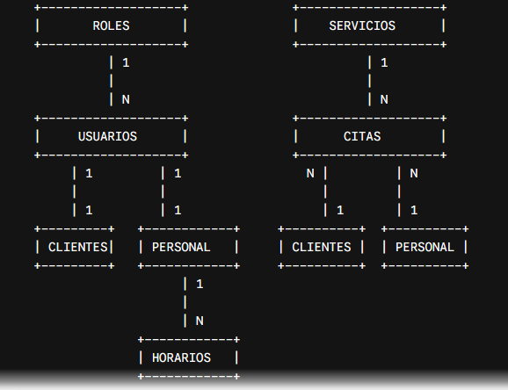

Diagrama ER Entidad-Relación (Lógico)
- ROLES (1) ─── (N) USUARIOS: Clasifica los accesos (ADMIN, PERSONAL, CLIENTE).
- USUARIOS (1) ─── (1) CLIENTES: Los clientes se vinculan opcionalmente a un usuario para gestionar sus reservas desde la web.
- USUARIOS (1) ─── (1) PERSONAL: El empleado/profesional que atiende las citas.
- PERSONAL (1) ─── (N) HORARIOS_PERSONAL: Define la disponibilidad de días y horas de trabajo de cada profesional para evitar solapamientos.
- SERVICIOS (1) ─── (N) CITAS: Cada cita reservada corresponde a un servicio específico (ej. Consulta, Corte de Cabello, Mantenimiento) con duración y precio predefinidos.
- CLIENTES (1) ─── (N) CITAS: Un cliente puede agendar múltiples citas en el tiempo.
- PERSONAL (1) ─── (N) CITAS: Un profesional recibe y atiende múltiples citas asignadas a su agenda.

Script DDL SQL (MySQL / MariaDB)
CREATE DATABASE IF NOT EXISTS gestion_citas
CHARACTER SET utf8mb4
COLLATE utf8mb4_unicode_ci;

USE gestion_citas;

-- 1. TABLA ROLES
CREATE TABLE roles (
id_rol INT AUTO_INCREMENT PRIMARY KEY,
nombre VARCHAR(50) NOT NULL UNIQUE,
descripcion VARCHAR(255)
) ENGINE=InnoDB;

-- 2. TABLA USUARIOS (Login)
CREATE TABLE usuarios (
id_usuario INT AUTO_INCREMENT PRIMARY KEY,
id_rol INT NOT NULL,
email VARCHAR(100) NOT NULL UNIQUE,
password VARCHAR(255) NOT NULL,
estado ENUM('ACTIVO', 'INACTIVO') DEFAULT 'ACTIVO',
creado_en TIMESTAMP DEFAULT CURRENT_TIMESTAMP,
FOREIGN KEY (id_rol) REFERENCES roles(id_rol) ON DELETE RESTRICT ON UPDATE CASCADE
) ENGINE=InnoDB;

-- 3. TABLA CLIENTES
CREATE TABLE clientes (
id_cliente INT AUTO_INCREMENT PRIMARY KEY,
id_usuario INT UNIQUE NULL,
nombre VARCHAR(100) NOT NULL,
apellido VARCHAR(100) NOT NULL,
telefono VARCHAR(20) NOT NULL,
notas TEXT,
creado_en TIMESTAMP DEFAULT CURRENT_TIMESTAMP,
FOREIGN KEY (id_usuario) REFERENCES usuarios(id_usuario) ON DELETE SET NULL ON UPDATE CASCADE
) ENGINE=InnoDB;

-- 4. TABLA PERSONAL (Profesionales/Atendientes)
CREATE TABLE personal (
id_personal INT AUTO_INCREMENT PRIMARY KEY,
id_usuario INT UNIQUE NULL,
nombre VARCHAR(100) NOT NULL,
apellido VARCHAR(100) NOT NULL,
especialidad VARCHAR(100),
telefono VARCHAR(20),
estado ENUM('DISPONIBLE', 'NO_DISPONIBLE') DEFAULT 'DISPONIBLE',
FOREIGN KEY (id_usuario) REFERENCES usuarios(id_usuario) ON DELETE SET NULL ON UPDATE CASCADE
) ENGINE=InnoDB;

-- 5. TABLA SERVICIOS
CREATE TABLE servicios (
id_servicio INT AUTO_INCREMENT PRIMARY KEY,
nombre VARCHAR(100) NOT NULL,
descripcion TEXT,
duracion_minutos INT NOT NULL,
precio DECIMAL(10,2) NOT NULL,
estado ENUM('ACTIVO', 'INACTIVO') DEFAULT 'ACTIVO'
) ENGINE=InnoDB;

-- 6. TABLA HORARIOS_PERSONAL (Disponibilidad laboral)
CREATE TABLE horarios_personal (
id_horario INT AUTO_INCREMENT PRIMARY KEY,
id_personal INT NOT NULL,
dia_semana ENUM('LUNES', 'MARTES', 'MIERCOLES', 'JUEVES', 'VIERNES', 'SABADO', 'DOMINGO') NOT NULL,
hora_inicio TIME NOT NULL,
hora_fin TIME NOT NULL,
FOREIGN KEY (id_personal) REFERENCES personal(id_personal) ON DELETE CASCADE ON UPDATE CASCADE
) ENGINE=InnoDB;

-- 7. TABLA CITAS
CREATE TABLE citas (
id_cita INT AUTO_INCREMENT PRIMARY KEY,
id_cliente INT NOT NULL,
id_personal INT NOT NULL,
id_servicio INT NOT NULL,
fecha_cita DATE NOT NULL,
hora_inicio TIME NOT NULL,
hora_fin TIME NOT NULL,
estado ENUM('PENDIENTE', 'CONFIRMADA', 'COMPLETADA', 'CANCELADA') DEFAULT 'PENDIENTE',
notas TEXT,
creado_en TIMESTAMP DEFAULT CURRENT_TIMESTAMP,
FOREIGN KEY (id_cliente) REFERENCES clientes(id_cliente) ON DELETE RESTRICT ON UPDATE CASCADE,
FOREIGN KEY (id_personal) REFERENCES personal(id_personal) ON DELETE RESTRICT ON UPDATE CASCADE,
FOREIGN KEY (id_servicio) REFERENCES servicios(id_servicio) ON DELETE RESTRICT ON UPDATE CASCADE
) ENGINE=InnoDB;

-- DATOS INICIALES
INSERT INTO roles (nombre, descripcion) VALUES
('ADMIN', 'Administrador de la Pyme'),
('PERSONAL', 'Empleado o profesional que atiende citas'),
('CLIENTE', 'Usuario final que agende desde la web');

INSERT INTO servicios (nombre, descripcion, duracion_minutos, precio) VALUES
('Consulta General / Evaluación', 'Evaluación inicial de 30 min', 30, 20.00),
('Servicio Estándar', 'Atención completa de 60 min', 60, 40.00);

1. Pantalla de Acceso (Login)
Esta pantalla elimina cualquier distracción visual. Es un formulario puro y directo, centrado en la tarea de autenticación para el administrador o el personal.
- Descripción Visual: Un panel central blanco y limpio sobre un fondo gris muy claro. El formulario es directo: un título claro en negrita ("ACCESO AGENDA"), dos campos de entrada anchos para "Correo Electrónico" y "Contraseña" con bordes definidos, y un botón principal "Entrar" que ocupa todo el ancho en color azul funcional. Es la mínima expresión de un login seguro y rápido.
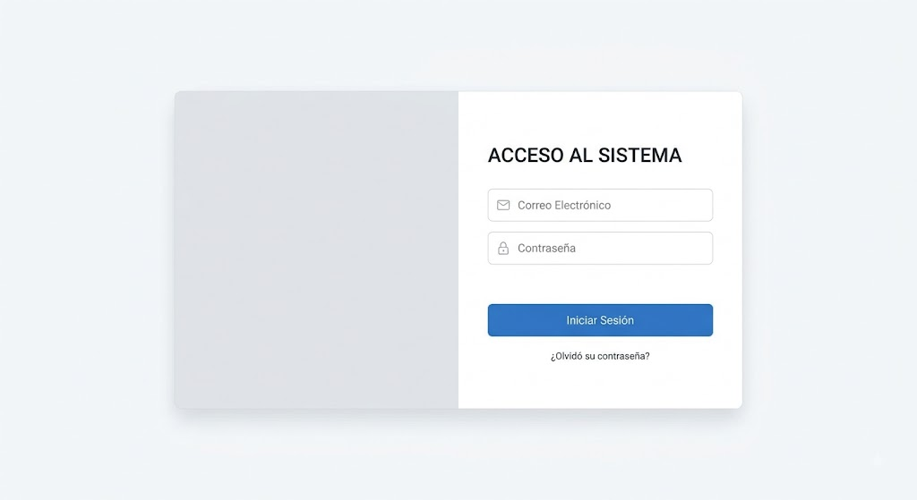
Clientes, Servicios, Configuración). El área central, titulada "AGENDA DIARIA", presenta una tabla limpia y densa de datos titled "CITAS PROGRAMADAS". Las columnas detallan: Hora, Cliente, Servicio, Especialista y Estado. Los estados usan etiquetas de color minimalistas (Verde para Confirmada, Amarillo para Pendiente, Azul para Completada). El diseño está optimizado para ver y gestionar el CRUD de citas de un vistazo.

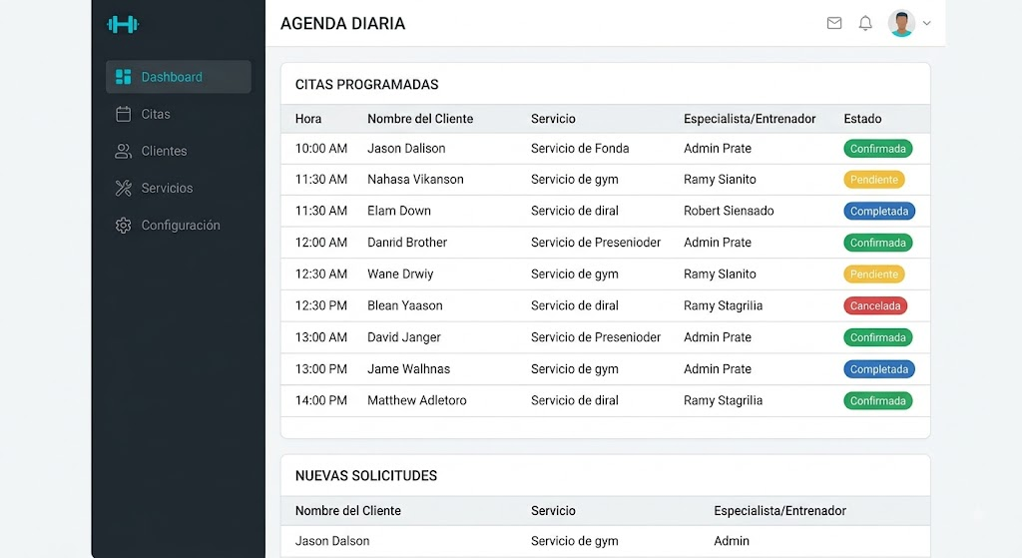

3. Detalle y CRUD de Cita (Vista Compacta)
Esta pantalla compacta está orientada a realizar la reserva, verificar disponibilidad y actualizar registros en el CRUD. Se prioriza la densidad de información.
- Descripción Visual: Mantiene la barra lateral de navegación gris oscuro (vista en image_13.png). El área principal se divide en dos secciones compactas. Arriba, una lista de definición estructurada de "INFORMACIÓN GENERAL" de la cita (Cliente, Servicio, Duración). Abajo, una tabla densa de datos titled "DISPONIBILIDAD DE ESPECIALISTAS", que lista los profesionales disponibles con su horario y estado (Verde para Disponible, Rojo para Ocupado). El botón "Agendar Nueva Cita" se mantiene prominente en azul funcional arriba a la derecha. Es una pantalla optimizada para leer, crear y actualizar registros.
